МИНИСТЕРСТВО НАУКИ И ВЫСШЕГО ОБРАЗОВАНИЯ РОССИЙСКОЙ ФЕДЕРАЦИИ
Федеральное государственное автономное
образовательное учреждение высшего образования
«Национальный исследовательский Нижегородский государственный университет
им. Н.И. Лобачевского»

Институт информационных технологий, математики и механики
(факультет / институт / филиал)

УТВЕРЖДЕНО
решением президиума Ученого совета ННГУ
протокол № 8 от
«16» июня 2021 г.

Рабочая программа дисциплины
Теория вероятностей и математическая статистика /
Probability theory and mathematical statistics
(наименование дисциплины (модуля))

Уровень высшего образования
бакалавриат / bachelor
(бакалавриат / магистратура / специалитет)
Направление подготовки / специальность
02.03.02 Фундаментальная информатика и информационные технологии /
Fundamental informatics and information technology
(указывается код и наименование направления подготовки / специальности)

Направленность образовательной программы
общий / general
(указывается профиль / магистерская программа / специализация)
Форма обучения
очная
(очная / очно-заочная / заочная)

Нижний Новгород
2021 год

- Место дисциплины в структуре ООП
Дисциплина Б1.О.10 «Теория вероятностей и математическая статистика» относится к обязательной части ООП по направлению подготовки 02.03.02 «Фундаментальная информатика и информационные технологии». Дисциплина читается студентам 2 курса в 4 семестре, 3 зачетных единицы, 108 часов, зачет.

№ варианта | Место дисциплины в учебном плане образовательной программы | Стандартный текст для автоматического заполнения в конструкторе РПД
1 | Блок 1. Дисциплины (модули) Обязательная часть | Дисциплина Б1.О.10 «Теория вероятностей и математическая статистика» относится к обязательной части ООП направления подготовки 02.03.02 «Фундаментальная информатика и информационные технологии».

- Планируемые результаты обучения по дисциплине, соотнесенные с планируемыми результатами освоения образовательной программы (компетенциями и индикаторами достижения компетенций)

Формируемые компетенции (код, содержание компетенции) | Планируемые результаты обучения по дисциплине (модулю), в соответствии с индикатором достижения компетенции |  | Наименование оценочного средства
Формируемые компетенции (код, содержание компетенции) | Индикатор достижения компетенции*  (код, содержание индикатора) | Результаты обучения  по дисциплине** | Наименование оценочного средства
ОПК-1  Способен применять фундаментальные знания, полученные в области математических и (или) естественных наук, и использовать их в профессиональной деятельности | ОПК-1.1.  Знает основные положения и концепции в области математических и естественных наук, базовые теории и основную терминологию. | Знать  1) основные утверждения теории вероятностей | Собеседование / Interview
 | ОПК-1.2.  Умеет осуществлять первичный сбор и анализ материала, интерпретировать различные математические объекты. | Уметь применять методы теории вероятностей и математической статистики для сбора и анализа информации | Практические задания / Practical problems
 | ОПК-1.3.  Имеет практический опыт работы с решением стандартных математических задач и применяет его в профессиональной деятельности. | Владеть методами решения стандартных проблем при разработке информационных систем | Практические задания / Practical problems

3. Структура и содержание дисциплины
3.1. Трудоемкость дисциплины
 | Очная форма обучения
Общая трудоемкость | 3 ЗЕТ
Часов по учебному плану | 108
в том числе
аудиторные занятия (контактная работа):  - занятия лекционного типа  - занятия семинарского типа  - занятия лабораторного типа  - текущий контроль (КСР) | 65  32  32  –  1
самостоятельная работа | 43
Промежуточная аттестация – зачет

3.2. Содержание дисциплины

Наименование и краткое содержание разделов и тем дисциплины | Всего  (часы)  Очная | В том числе
Наименование и краткое содержание разделов и тем дисциплины | Всего  (часы)  Очная | Контактная работа (работа во взаимодействии с преподавателем), часы. Из них |  |  |  | Самостоятельная работа обучающегося, часы  Очная
Наименование и краткое содержание разделов и тем дисциплины | Всего  (часы)  Очная | Занятия лекционного  типа  Очная | Занятия семинарского  типа  Очная | Занятия лабораторного  типа  Очная | Всего  Очная | Самостоятельная работа обучающегося, часы  Очная
Элементы исчисления вероятностей. Теоретико-множественная модель событий. Классическая вероятность. Геометрическая вероятность. Аксиомы Колмогорова. Теорема сложения вероятностей. Условная вероятность. Теорема умножения. Независимость событий. Формула полной вероятности. Испытания Бернулли.  Elements of probability calculus. Set-theoretic model of events. Classical probability. Geometric probability. Kolmogorov’s axioms. Summation theorem for probabilities. Conditional probability. Multiplication theorem. Independence of events. Law of total probability. Bernoulli trials. | 77 | 24 | 24 |  | 48 | 29
Дискретные случайные величины. Ряд распределения. Математическое ожидание и дисперсия. Независимость. Закон больших чисел Чебышева. Предельные теоремы для испытаний Бернулли  Discrete random variables. Probability mass functions. Mathematical expectation and variance. Independence. Chebyshev’s law of large numbers. Limit theorems for Bernoulli trials. | 30 | 8 | 8 |  | 16 | 14
Текущий контроль (КСР) | 1 |  |  |  | 1
Промежуточная аттестация –зачет
Итого | 108 | 32 | 32 |  | 66 | 43

Текущий контроль успеваемости реализуется в формах опросов на занятиях семинарского типа
Промежуточная аттестация проходит в традиционных форма (зачет)

- Учебно-методическое обеспечение самостоятельной работы обучающихся

Самостоятельная работа заключается в изучении конспектов лекций и источников из списка литературы. Самостоятельная работа может осуществляться как в читальном зале библиотеки, так и в домашних условиях.
Контрольные вопросы и задания для проведения текущего контроля и промежуточной аттестации по итогам освоения дисциплины приведены в п. 5.2.

- Фонд оценочных средств для промежуточной аттестации по дисциплине (модулю),
включающий:

  - Описание шкал оценивания результатов обучения по дисциплине

Уровень сформированности компетенций (индикатора достижения компетенций) | Шкала оценивания сформированности компетенций
 | плохо | неудовлетворительно | удовлетворительно | хорошо | очень хорошо | отлично | превосходно
 | Не зачтено |  | Зачтено
Знания | Отсутствие знаний теоретического материала.  Невозможность оценить полноту знаний вследствие отказа обучающегося от ответа | Уровень знаний ниже минимальных требований. Имели место грубые ошибки. | Минимально допустимый уровень знаний. Допущено много негрубых ошибки. | Уровень знаний в объеме, соответствующем программе подготовки. Допущено несколько негрубых ошибок | Уровень знаний в объеме, соответствующем программе подготовки. Допущено несколько несущественных ошибок | Уровень знаний в объеме, соответствующем программе подготовки, без ошибок. | Уровень знаний в объеме, превышающем программу подготовки.
Умения | Отсутствие минимальных умений. Невозможность оценить наличие умений вследствие отказа обучающегося от ответа | При решении стандартных задач не продемонстрированы основные умения.  Имели место грубые ошибки. | Продемонстрированы основные умения. Решены типовые задачи с негрубыми ошибками. Выполнены все задания, но не в полном объеме. | Продемонстрированы все основные умения. Решены все основные задачи с негрубыми ошибками. Выполнены все задания, в полном объеме, но некоторые с недочетами. | Продемонстрированы все основные умения. Решены все основные задачи. Выполнены все задания, в полном объеме, но некоторые с недочетами. | Продемонстрированы все основные умения, решены все основные задачи с отдельными несущественным недочетами, выполнены все задания в полном объеме. | Продемонстрированы все основные умения, решены все основные задачи. Выполнены все задания, в полном объеме без недочетов
Навыки | Отсутствие владения материалом. Невозможность оценить наличие навыков вследствие отказа обучающегося от ответа | При решении стандартных задач не продемонстрированы базовые навыки.  Имели место грубые ошибки. | Имеется минимальный набор навыков для решения стандартных задач с некоторыми недочетами. | Продемонстрированы базовые навыки при решении стандартных задач с некоторыми недочетами | Продемонстрированы базовые навыки при решении стандартных задач без ошибок и недочетов. | Продемонстрированы навыки при решении нестандартных задач без ошибок и недочетов. | Продемонстрирован творческий подход к решению нестандартных задач.

Шкала оценки при промежуточной аттестации
Оценка |  | Уровень подготовки
зачтено | Превосходно | Все компетенции (части компетенций), на формирование которых направлена дисциплина, сформированы на уровне не ниже «превосходно»
зачтено | Отлично | Все компетенции (части компетенций), на формирование которых направлена дисциплина, сформированы на уровне не ниже «отлично», при этом хотя бы одна компетенция сформирована на уровне «отлично»
зачтено | Очень хорошо | Все компетенции (части компетенций), на формирование которых направлена дисциплина, сформированы на уровне не ниже «очень хорошо», при этом хотя бы одна компетенция сформирована на уровне «очень хорошо»
зачтено | Хорошо | Все компетенции (части компетенций), на формирование которых направлена дисциплина, сформированы на уровне не ниже «хорошо», при этом хотя бы одна компетенция сформирована на уровне «хорошо»
зачтено | Удовлетворительно | Все компетенции (части компетенций), на формирование которых направлена дисциплина, сформированы на уровне не ниже «удовлетворительно», при этом хотя бы одна компетенция сформирована на уровне «удовлетворительно»
не зачтено | Неудовлетворительно | Хотя бы одна компетенция сформирована на уровне «неудовлетворительно», ни одна из компетенций не сформирована на уровне «плохо»
не зачтено | Плохо | Хотя бы одна компетенция сформирована на уровне «плохо»

  - Типовые контрольные задания или иные материалы, необходимые для оценки результатов обучения

5.2.1 Контрольные вопросы
Вопрос | Код компетенции  (согласно РПД)
- События и их описание. Примеры. Операции над событиями, отношения между событиями.  Events and their descriptions. Examples. Operations on events, relations between events. | ОПК-1
- Классическая вероятность. Ее свойства. Примеры.  Classical probability. Its properties. Examples. | ОПК-1
- Геометрическая вероятность. Ее свойства. Примеры.  Geometric probability. Its properties. Examples. | ОПК-1
- Аксиомы вероятности Колмогорова. Теорема сложения вероятностей, монотонность вероятности ( с доказательствами)  Kolmogorov's axioms for probability. Summation theorem for probabilities, monotonicity of probability (with proofs). | ОПК-1
- Условная вероятность. Примеры. Теорема умножения (с доказательством)  Conditional probability. Examples. Multiplication theorem (with a proof). | ОПК-1
- Независимость двух событий. Теорема умножения для двух независимых событий. Примеры.  Two independent events. Multiplication theorem for two events. Examples. | ОПК-1
- Независимость нескольких (≥ 3) событий. Теоремы умножения для нескольких (≥ 3) событий. Примеры.  Several independent events (≥ 3). Multiplication theorem for several events (≥ 3). Examples. | ОПК-1
- Формула полной вероятности ( с доказательством). Примеры.  The Law of total probability (with a proof). Examples. | ОПК-1
- Испытания Бернулли. Биномиальное распределение, его свойства (с доказательством)  Bernoulli trials. Binomial distribution, its properties (with proofs) | ОПК-1
- Случайная величина. Распределение вероятностей дискретной случайной величины. Примеры.  Random variables. Probability distribution of a discrete random variable. Examples | ОПК-1
- Примеры вычисления распределения вероятностей функции от случайной величины.  Examples of finding the probability distribution of a function of a random variable. | ОПК-1
- Совместное и частной распределение нескольких случайных величин. Независимость дискретных случайных величин.  Joint probability distribution and marginal probability distribution of several random variables. Independence of discrete random variables. | ОПК-1
- Математическое ожидание. Его свойства (с доказательством). Примеры.  Mathematical Expectation. Its properties (with proofs). Examples. | ОПК-1
- Дисперсия и ее свойства (с доказательством). Примеры.  Variance and its properties (with proofs). Examples. | ОПК-1
- Ковариация и ее свойства (с доказательствами). Примеры.  Covariance and its properties (with proofs). Examples. | ОПК-1
- Распределение Пуассона: где встречается, его математическое ожидание и дисперсия.  Poisson distribution: origins, mathematical expectation and variance. | ОПК-1
- Гипергеометрическое распределение: где встречается, его математическое ожидание и дисперсия.  Hypergeometric distribution: origins, mathematical expectation, variance. | ОПК-1
- Геометрическое распределение: где встречается, его математическое ожидание и дисперсия.  Geometric distribution: origins, mathematical expectation, variance. | ОПК-1

5.2.3. Типовые задания/задачи для оценки сформированности компетенции ОПК-1
    - Контрольная работа для оценки компетенции «ОПК-1»:

Контрольная работа № 1
Вариант 1
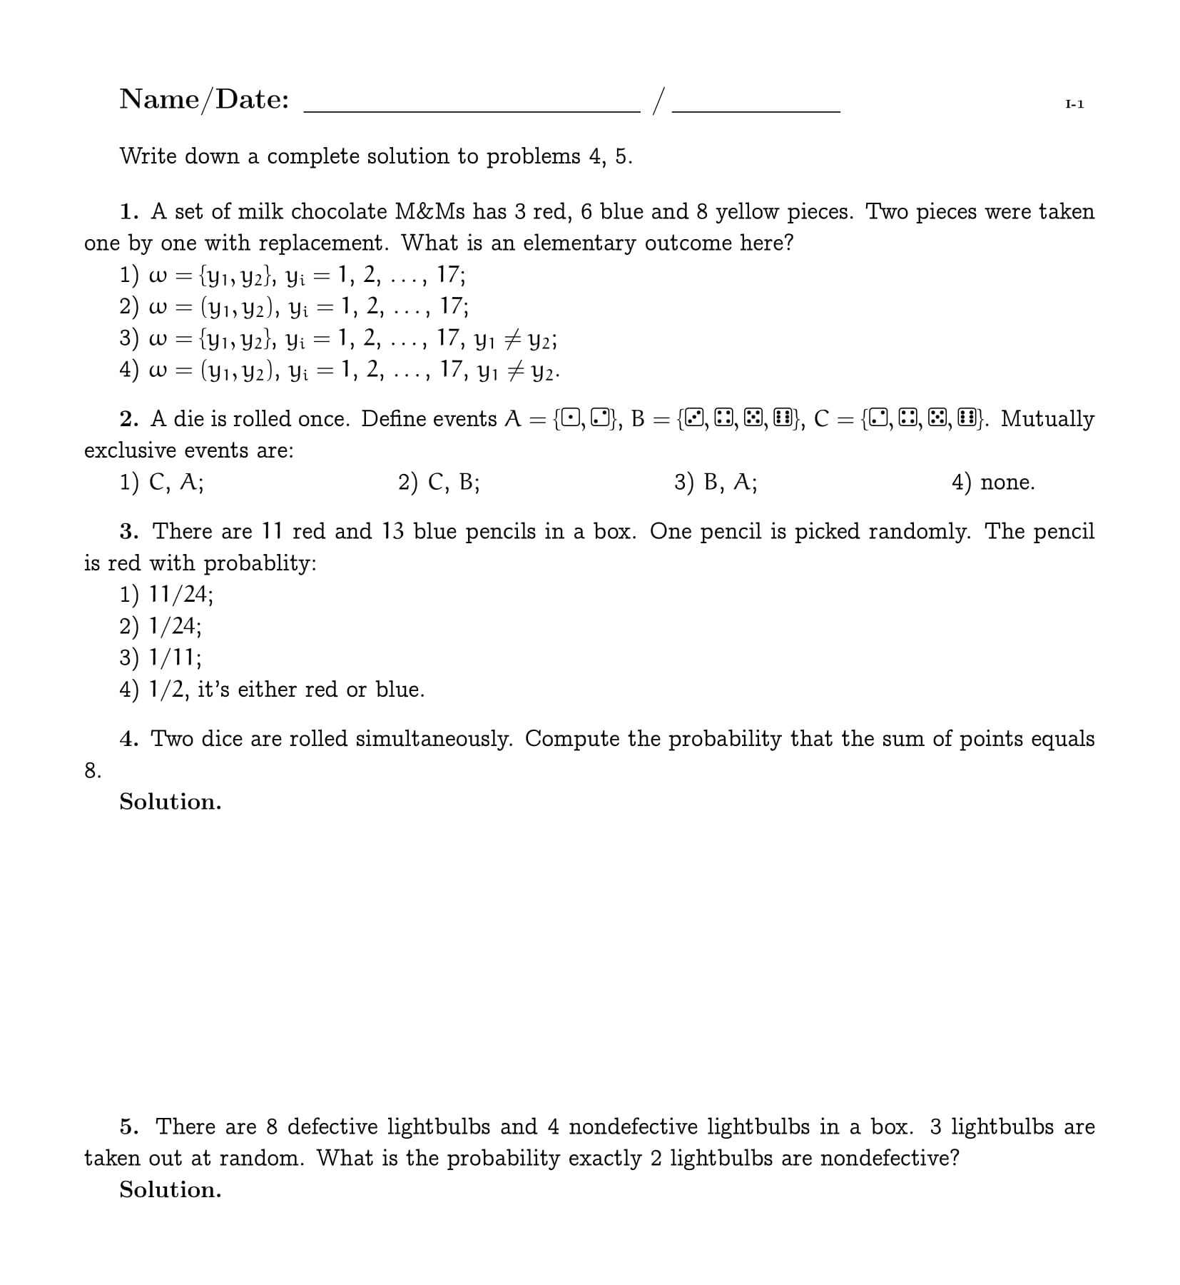

6. Учебно-методическое и информационное обеспечение дисциплины
а) основная литература:
1. Zorine A.V. Eight lectures in probability theory and mathematical statistics.
Author: Zorine A.V.: A course boook — Nizhni Novgorod: Lobachevsky
State University of Nizhni Novgorod, 2014.
2. Зорин А.В. Зорин А.В. Восемь лекций по теории вероятностей и математической статистике. Учебно-методическое пособие. Н.Новгород: Нижегородский госуниверситет, 2014. — 108 с. (англ. яз.) Фонд электронных образовательных ресурсов № 800.14.21
http://www.unn.ru/books/resources.html
б) дополнительная литература:
Géza Schay. Introduction to Probability with Statistical Applications.
Birkhäuser, 2016. https://link.springer.com/book/10.1007/978-3-319-30620-9

в) программное обеспечение и Интернет-ресурсы (в соответствии с содержанием дисциплины):
http://eqworld.ipmnet.ru/ru/library/mathematics/probability.htm

7.Материально-техническое обеспечение дисциплины
Помещения представляют собой учебные аудитории для проведения учебных занятий, предусмотренных программой, оснащенные оборудованием и техническими средствами обучения: компьютерный класс, проектор, экран.
Помещения для самостоятельной работы обучающихся оснащены компьютерной техникой с возможностью подключения к сети "Интернет" и обеспечены доступом в электронную информационно-образовательную среду

Программа составлена в соответствии с требованиями ФГОС ВО /ОС ННГУ ____________.

Автор д.ф-м.н., доцент ___________________________ А.В.Зорин
Рецензент (ы) ________________________
Заведующий кафедрой_________________________В.П. Гергель

Программа одобрена на заседании методической комиссии института информационных технологий, математики и механики
от 02.06.2021 года, протокол № 8.

